Пам’яті Героям Крут

Їх було лиш три сотні
Трьохсот славетних воїнів
Вони були студентами
Й готові всі до подвигів
За вільну Україну
Плечем до плеча, брат за брата
За нашу незалежність
За рідних маму й тата
І всі з них розуміли
Що шансів дуже мало
На вас тисячне військо
Набоїв не хватало

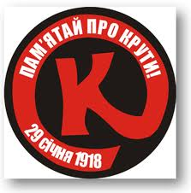

Всього по 3 патрони
Вам видали були
Та навіть без патронів
В рукопашну готові йти
Усі ви полягли
Не лишили живого місця
Та про вас ми пам’ятаєм
І слава ваша вічна
І цими словами
Згадуєм ваші страждання
І вас усіх вшановуєм
Хвилиною мовчання

Приспів:
За кожного із нас Вони там помирали
За кожного із нас вбивали і страждали
Багато полягло за неньку Україну
За рідних їм людей, за вільну Батьківщину

Виконавець: Роман Найборовський

Слова і музика: Роман Найборовський

Стиль: Рок Мова: Українська

«Пам'яті тридцяти»

На Аскольдовій могилі
Поховали їх —
Тридцять мучнів-українців,
Славних молодих...
На Аскольдовій могилі
Український цвіт! —
По кривавій по дорозі
Нам іти у світ.
На кого посміла знятись
Зрадника рука?

Квітне сонце, — грає вітер
І Дніпро-ріка...
На кого завзявся Каїн?
Боже, покарай!
Понад все вони любили
Свій коханий край.
Вмерли в Новім Заповіті
З славою святих.
На Аскольдовій Могилі
Поховали їх.
Павло Тичина, 1918 рік [14]

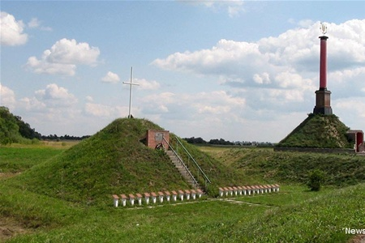

Памятник Героям Крут

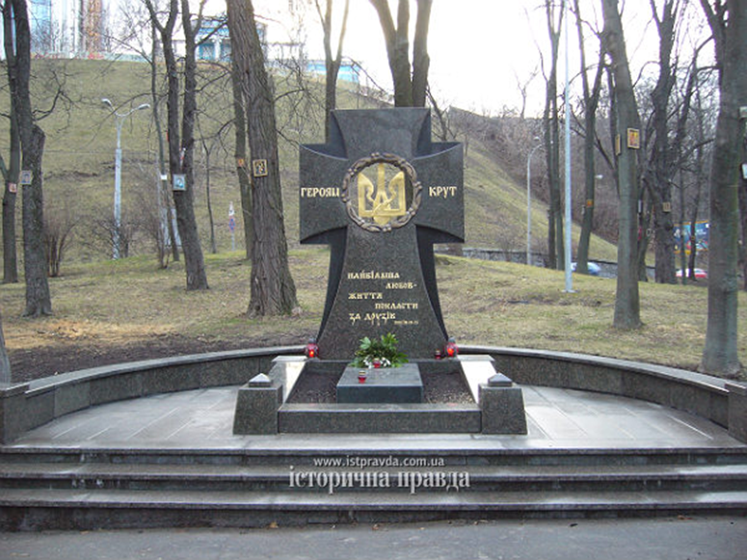

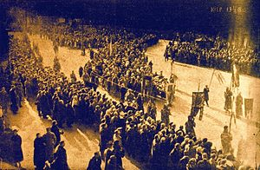

Урочисте перепоховання студентів у Києві 19 березня 1918

Імена тих юнаків, яких було поховано на Аскольдовій могилі:
Сотник Андрій Омельченко
Володимир Шульгин
Кольченко Павло Іванович
Лука Дмитренко
Микола Лизогуб
Олександр Попович
Андріїв
Божинський-Божко Микола Васильович
Ізидор Курик
Олександр Шерстюк

Головощук
Чижів
Кирик
Андрій Соколовський
Микола Корпан
Ганкевич Микола Георгійович
Євген Тарнавський
Гнаткевич
Григорій Піпський

Оцінки сучасників
Ось як описує ці події колишній голова Генерального секретаріату
Центральної Ради УНР Дмитро Дорошенко:

«Коли з боку Бахмачу і Чернігова рушили на Київ більшовицькі ешелони, уряд не міг послати для відсічі ані єдиної військової частини. Тоді зібрали нашвидкуруч загін зі студентів і гімназистів старших класів і кинули їх - буквально на забій - назустріч прекрасно збройним і численним силам більшовиків. Нещасну молодь довезли до станції Крути і висадили тут на "позиції". В той час, коли хлопці (які у більшості не тримали ніколи в руках рушниці) безстрашно виступили проти більшовицьких загонів, що насувалися, начальство їх, група офіцерів, залишилася в потягу і влаштувала тут пиятику у вагонах; більшовики без зусиль розбили загін молоді і погнали його до станції. Побачивши небезпеку, ті, що знаходилися в потягу, поспішили дати сигнал до від'їзду, не залишившись ні на хвилину, щоб захопити з собою когось з бігучих... Шлях на Київ був тепер абсолютно відкритий. Говорять, ініціатива відправлення на видиму загибель декількох сотень нещасної молоді належала військовому міністрові Н. В. Поршу.»

29 січня 1918 року. Маленька станція Крути на Чернігівщині. І знову бій. І знову 300. І знову в ім'я ідеї, в ім'я Батьківщини.
Тим, хто загинув в боротьбі за волю і краще долю України –ПРИСВЯЧУЄТЬСЯ!
Цвіту нашого народу, його славним синам і дочкам, що в розквіті своїх сил віддали молодість і життя - ПРИСВЯЧУЄТЬСЯ !

Під Крутами бій, під Крутами кров...

Про давню трагедію згадаю знов.

Під Крутами смерть, під Крутами плач...

І кулю у серце націлив палач.

Під Крутами юність, під Крутами сум.

Над життям юнацьким надруга і глум.

Під Крутами розум і нації цвіт.

А хто за цей злочин дасть нам отвіт?

Під Крутами сльози, зітхання тяжке...

І як же це сталось, здатний хто на таке?

Стало каменем серце отут біля Крут

І заповідь божа затоптана в бруд.

А заповідь п’ята каже; "Не вбий!"

То хто ж породив тебе кате людський?

Під Крутами вбивство, під Крутами гнів...

І все пам’ятаю через тисячі днів.

І пам'яті свічка горить не згаса

І 300 сердець - наша гордість, краса.

Під Крутами квіти, "Реквієм" спів...

Пам’ятай, Україно, патріотів синів!

Подвиг українських юнаків – героїв
під Крутами ─
символ національної честі

